ケープランド

# 国旗

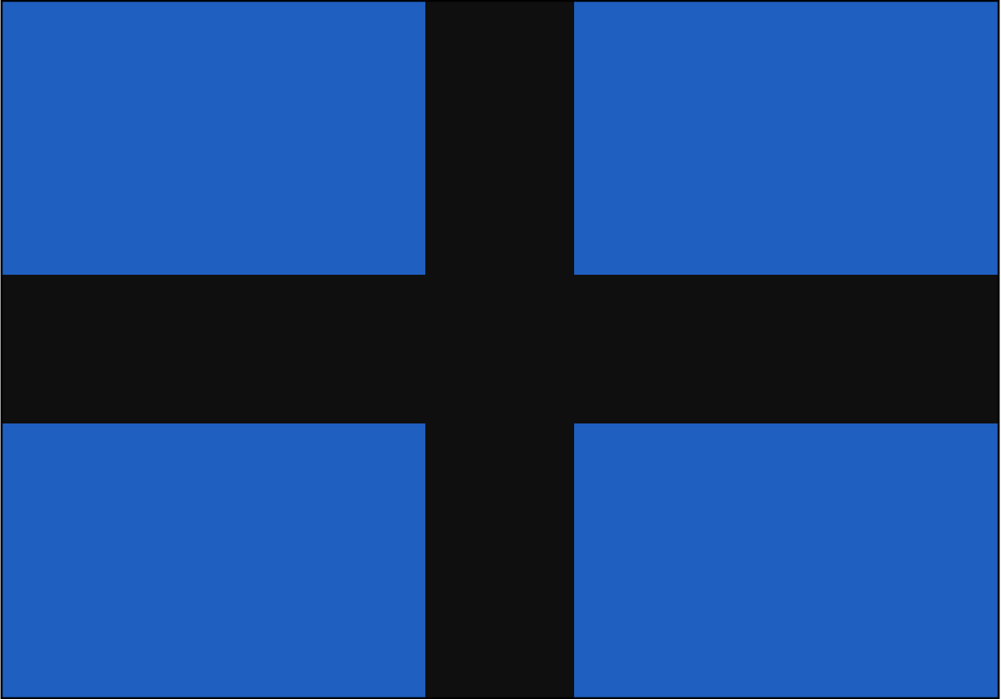

# 情報

|  |  |
| --- | --- |
| 国名(火付漢字名) | 希府蘭 |
| 国家体制 | 民主主義国 |
| 首都 | チバコシティ |
| 言語 | 東アース語 |
| 国家元首 | コーガ・アクィン大統領 |
| 通貨 | ウォル |
| 人口 | 1,950万人 |
| 国歌 | ヴァイキングの末裔 |
| GDP | 6,953億$ |
| 総兵力 | 0人 |
| 宗教 | エッダ教 |

元バイキングの末裔が農耕をはじめ定住したのが始まりの国家。元ネタはノルマンディー公国。ウィングランドと昔はよく戦争していたけど今では友好関係を築けているらしい…？

# 人種割合